ỦY BAN NHÂN DÂN PHƯỜNG LONG TRƯỜNG
***
DANH MỤC THỦ TỤC HÀNH CHÍNH
LĨNH VỰC NGƯỜI CÓ CÔNG
(Quyết định 3553/QĐ-UBND ngày 18/10/2022, Quyết định số 290/QĐ-UBND ngày 19/01/2017; Quyết định 5038/QĐ-UBND ngày 23/11/2019; Quyết định số 237/QĐ-UBND ngày 18 tháng 01 năm 2024)

STT | Tên TTHC | Mã QR
Quyết định 3553/QĐ-UBND ngày 18/10/2022
 | Cấp bằng tổ quốc ghi công đối với người hy sinh nhưng chưa được cấp bằng tổ quốc ghi công mà thân nhân đã được giải quyết chế độ ưu đãi từ ngày 31 tháng 12 năm 1994 trở về trước | 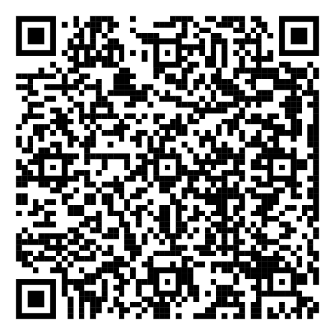
 | Cấp đổi bằng Tổ quốc ghi công | 
 | Cấp lại bằng Tổ quốc ghi công | 
 | Cấp bằng Tổ quốc ghi công đối với người hy sinh hoặc mất tích trong chiến tranh | 
 | Tiếp nhận người có công vào cơ sở nuôi dưỡng, điều dưỡng người có công do Bộ Lao động thương binh và xã hội quản lý | 
 | Công nhận và giải quyết chế độ ưu đãi người hoạt động cách mạng | 
 | Công nhận đối với người bị thương trong chiến tranh không thuộc quân đội, công an | 
 | Tiếp nhận người có công vào cơ sở nuôi dưỡng, điều dưỡng người có công do tỉnh quản lý | 
 | Cấp bổ sung hoặc cấp lại giấy chứng nhận người có công do ngành Lao động thương binh và xã hội quản lý và cấp giấy chứng nhận thân nhân liệt sĩ | 
 | Công nhận và giải quyết chế độ ưu đãi người hoạt động cách mạng | 
 | Công nhận và giải quyết chế độ con đẻ của người hoạt động kháng chiến bị nhiễm chất độc hóa học | 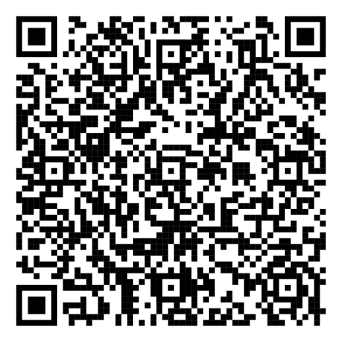
 | Công nhận và giải quyết chế độ người hoạt động cách mạng, kháng chiến, bảo vệ tổ quốc, làm nghĩa vụ quốc tế bị địch bắt tù, đày | 
 | Giải quyết chế độ trợ cấp thờ cúng liệt sĩ | 
 | Giải quyết chế độ ưu đãi đối với trường hợp tặng hoặc truy tặng danh hiệu vinh dự nhà nước “Bà Mẹ Việt Nam anh hùng” | 
 | Giải quyết chế độ ưu đãi đối với Anh hùng lực lượng vũ trang nhân dân, Anh hùng lao động trong thời kỳ kháng chiến hiện không công tác trong quân đội, công an | 
 | Giải quyết chế độ người có công giúp đỡ cách mạng | 
 | Bổ sung tình hình thân nhân trong hồ sơ liệt sĩ | 
 | Giải quyết chế độ hỗ trợ để theo học đến trình độ đại học tại các cơ sở giáo dục thuộc hệ thống giáo dục quốc dân | 
 | Di chuyển hài cốt liệt sĩ đang an táng tại nghĩa trang liệt sĩ đi nơi khác theo nguyện vọng của đại diện thân nhân hoặc người hưởng trợ cấp thờ cúng liệt sĩ | 
 | Công nhận và giải quyết chế độ ưu đãi người hoạt động kháng chiến bị nhiễm chất độc hóa học | 
 | Hưởng trợ cấp khi người có công đang hưởng trợ cấp ưu đãi từ trần | 
 | Giải quyết chế độ người hoạt động kháng chiến giải phóng dân tộc, bảo vệ tổ quốc và làm nghĩa vụ quốc tế | 
Quyết định 2272/QĐ-UBND ngày 02/6/2023
 | Cấp giấy xác nhận thân nhân của người có công | 
Quyết định 290/QĐ-UBND ngày 19/01/2017
 | Giải quyết trợ cấp một lần đối với người có thành tích tham gia kháng chiến đã được tặng Bằng khen của Thủ tướng Chính phủ, Bằng khen của Chủ tịch Hội đồng Bộ trưởng hoặc Bằng khen của Bộ trưởng, Thủ trưởng cơ quan ngang bộ, Thủ trưởng cơ quan thuộc Chính phủ, Bằng khen của Chủ tịch Ủy ban nhân dân tỉnh, Thành phố trực thuộc Trung ương | 
Quyết định 237/QĐ-UBND ngày 18/01/2024
 | Trợ cấp một lần đối với thanh niên xung phong đã hoàn thành nhiệm vụ trong kháng chiến | 
 | Trợ cấp hàng tháng đối với thanh niên xung phong đã hoàn thành nhiệm vụ trong kháng chiến | 
Quyết định 2450/QĐ-UBND ngày 07/7/2020
 | Giải quyết chế độ mai táng phí đối với cựu chiến binh | 
 | Giải quyết chế độ trợ cấp một lần đối với người được cử làm chuyên gia sang giúp Lào, Cam-pu-chi-a | 
Quyết định số 161/QĐ-UBND ngày 12/1/2024
 | Giải quyết chế độ mai táng phí đối với thanh niên xung phong thời kỳ chống Pháp | 

